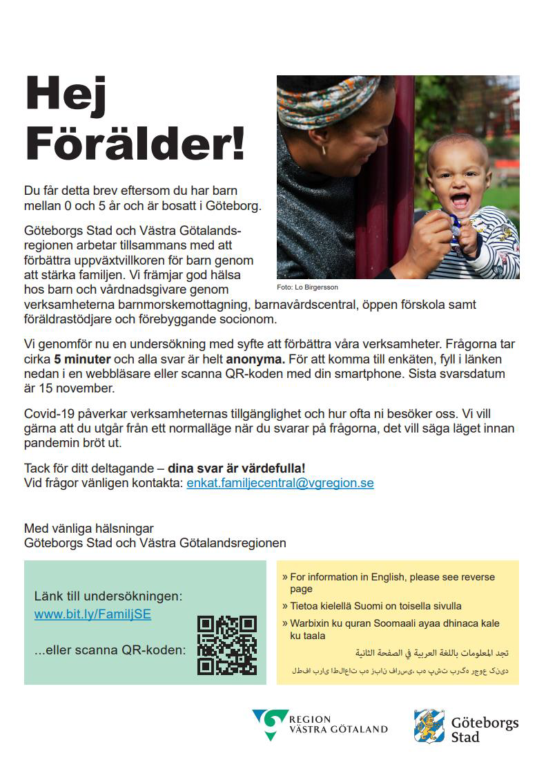

Angående exemplet ovan: Länken ska komma direkt, texten är för lång. Den ska vara kortare och komma efter länken.

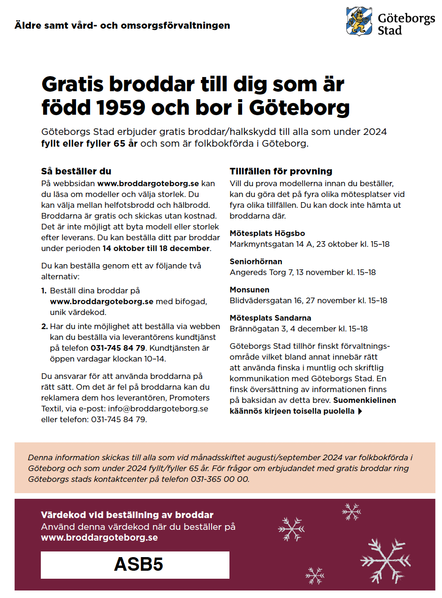

Äldre samt vård- och omsorgsförvaltningen

Gratis broddar till dig som är född 1959 och bor i Göteborg

Göteborgs Stad erbjuder gratis broddar/halkskydd till alla som under 2024 **fyllt eller fyller 65 år** och som är folkbokförda i Göteborg.

Så beställer du

På webbsidan **www.broddargoteborg.se** kan du läsa om modeller och välja storlek. Du kan välja mellan helfotsbrodd och hälbrodd. Broddarna är gratis och skickas utan kostnad. Det är inte möjligt att byta modell eller storlek efter leverans. Du kan beställa ditt par broddar under perioden **14 oktober till 18 december**.

Du kan beställa genom ett av följande två alternativ:

1. Beställ dina broddar på**www.broddargoteborg.se** med bifogad,unik värdekod.
2. Har du inte möjlighet att beställa via webbenkan du beställa via leverantörens kundtjänstpå telefon **031-745 84 79**. Kundtjänsten äröppen vardagar klockan 10–14.

Du ansvarar för att använda broddarna på rätt sätt. Om det är fel på broddarna kan du reklamera dem hos leverantören, Promoters Textil, via e-post: [info@broddargoteborg.se](mailto:info@broddargoteborg.se) eller telefon: 031-745 84 79.

Tillfällen för provning

Vill du prova modellerna innan du beställer, kan du göra det på fyra olika mötesplatser vid fyra olika tillfällen. Du kan dock inte hämta ut broddarna där.

**Mötesplats Högsbo**Markmyntsgatan 14 A, 23 oktober kl. 15–18

**Seniorhörnan**Angereds Torg 7, 13 november kl. 15–18

**Monsunen**Blidvädersgatan 16, 27 november kl. 15–18

**Mötesplats Sandarna**Brännögatan 3, 4 december kl. 15–18

Göteborgs Stad tillhör finskt förvaltningsområde vilket bland annat innebär rätt att använda finska i muntlig och skriftlig kommunikation med Göteborgs Stad. En finsk översättning av informationen finns på baksidan av detta brev. **Suomenkielinen käännös kirjeen toisella puolella**

*Denna information skickas till alla som vid månadsskiftet augusti/september 2024 var folkbokförda i Göteborg och som under 2024 fyllt/fyller 65 år. För frågor om erbjudandet med gratis broddar ring Göteborgs stads kontaktcenter på telefon 031-365 00 00.*

Värdekod vid beställning av broddar

Använd denna värdekod när du beställer på **www.broddargoteborg.se**